**Les entreprises installées dans Greenbizz**

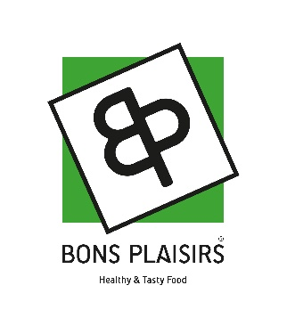

**Bons Plaisirs** est un atelier de transformation agro-alimentaire durable spécifiquement dédié aux préparations bio et allergo-compatibles. La part de la population désireuse ou ayant besoin d’une telle alternative grandit de manière exponentielle et demande des offres agréables et de qualité.

Bons Plaisirs est le premier atelier belge à offrir ces spécificités tout en respectant certaines valeurs liées à la durabilité telles que la production locale grâce à son implantation bruxelloise, l’économie d’énergie grâce au bâtiment Greenbizz à faible émission d’énergie et le commerce équitable grâce aux choix des matières premières.

La mission de Bons Plaisirs est d’offrir une alternative alimentaire, savoureuse et bio aux personnes ayant besoin ou envie de manger plus sainement.

Le bureau comptable et fiscal **BCFB** offre des prestations et des conseils aux entrepreneurs, indépendants, professions libérales, Petites et Moyennes Entreprises (PME), Associations Sans But Lucratif (ASBL), etc.

BCFB accompagne les entreprises dans la réalisation de leur projet et les guide également tout au long de leur activité professionnelle.

La société a choisi d’installer ses bureaux dans les locaux de Greenbizz car elle a été séduite tant par l’apparence moderne que par l’aspect écologique de l’îlot.

En tant que conseiller comptable et fiscal, BCFB estime qu’il est important de penser à la meilleure façon de faire prospérer ses affaires tout en réduisant son empreinte écologique.

**C:\Users\Dorothée\My Cubby\Greenbizz\Communication\Description et logos des entreprises\Home perspective\logofacture.pngHome Perspective SPRL** est spécialisée dans les menuiseries extérieures performantes au niveau énergétique. La société a l’expérience de chantier pour des maisons passives et basse énergie.

Elle travaille uniquement avec des fournisseurs belges attentifs à leur impact environnemental, favorisant ainsi des circuits courts qui soutiennent les économies locales.

Dans ce cadre, en fonction des demandes des clients, Home Perspective les conseille sur les meilleurs matériaux à placer qui sont adaptés à leurs besoins.

Parallèlement, la société fournit aussi ses clients en menuiseries intérieures, protections solaires et meubles sur mesure.



La société **IKATI** produit Tommy’s Gazette, une litière écologique pour chats.

Plutôt que de creuser la terre pour produire une litière qui ne sera pas revalorisée ensuite, IKATI réutilise des matières secondaires dont les villes regorgent. En donnant une nouvelle vie aux déchets urbains, l’entreprise participe à l’optimisation de leur tri et de leur collecte.

Le produit Tommy’s Gazette est constitué des granulés qui peuvent être aussi bien utilisés comme litière pour chats que comme revêtement de sol pour rongeurs. Ce produit est moins perturbant pour l’environnement que les produits existants. IKATI a peaufiné ses processus de production et d’emballage afin de réduire leur impact écologique. De plus, la matière première provient de sources secondaires et/ou du recyclage : le vieux papier.



**Lumency** **SPRL** est une entreprise active dans le domaine de la recherche et de l’innovation de solutions intégrées pour les Smart Cities. Elle est spécialisée dans les systèmes intelligents d’éclairage, dans la surveillance environnementale via des capteurs intégrés et dans les plateformes d’intégration basées sur les TIC pour développeurs tiers.

L’entreprise propose sur le marché des Smart Cities les produits et services suivants :

* Conseils et codéveloppement de produits avec analyse de données et capteurs environnementaux.
* Conseil et codéveloppement de solutions intelligentes d’éclairage en réseau.
* Fourniture de solutions logicielles pour l’intégration rapide de produits Lumency dans des plateformes TIC.

Lumency a choisi de s’installer dans Greenbizz car l’incubateur héberge des entreprises qui partagent toutes la même idéologie d’entrepreneuriat environnemental.

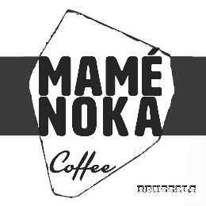**Mamé Noka Coffee Roaster** est une société de torréfaction de café axée sur la responsabilité sociale.

A leurs débuts, les deux fondateurs de la société, Quentin Castel et David Mellett, ont décidé de créer une communauté de café collaborative entre deux entreprises locales. Une entreprise locale à Bruxelles et une entreprise locale dans un pays lointain.

Leur projet est destiné à ceux qui aiment le café, au consommateur critique et conscient, et aux personnes qui veulent soutenir le développement économique, social, environnemental et local à Bruxelles. Un des objectifs de la société est de construire une communauté de café autour de Mamé Noka Café à Bruxelles.

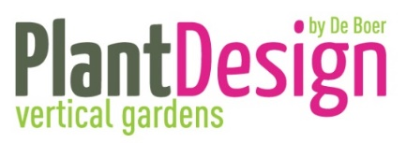La société **PlantDesign** met la créativité et l’effet de surprise au cœur du végétal. Murs végétaux, paysagisme d’entreprise, événementiel, aménagement d’espaces commerciaux, **PlantDesign** peint par touches avec le végétal en mariant dans l’espace et dans le temps les couleurs, les formes, les textures, les reliefs et les contrastes pour que, à chaque étape de la vie du mur, l’esthétisme et la surprise demeurent.

Créée par un ingénieur/docteur en agronomie passionné de biodiversité et d’écologie, **PlantDesign** se sent concernée par les questions environnementales, et ce depuis sa création.

La société ne souhaite pas seulement donner à ses clients le meilleur en termes d’image écologique. Elle est également convaincue de l’intérêt de prendre en compte le facteur environnement aujourd’hui, d’intégrer les bonnes pratiques de gestion environnementale et de limiter son impact.

Les fondateurs de **No Science**, Maxime Dumay et Manuel Mengoni, tous deux 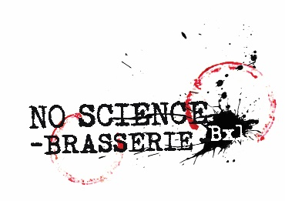passionnés de bière, ont décidé d’établir leur brasserie dans Greenbizz afin d’y brasser des bières de caractère tout en s’éloignant fondamentalement des productions typiques belges.

No science c’est avant tout une micro-brasserie artisanale, un centre de production de nouvelles bières typées. Leurs saveurs jouent de l’amer, l’astringent, des arômes de fruits, de fleurs, de bois et de café.

No science c’est aussi une plateforme de réflexion et de promotion des produits et sous-produits brassicoles artisanaux, des activités de sensibilisation et d’information pour le consommateur, la promotion générale de la bière artisanale et des produits alimentaires de qualité.